Очень часто привязка приходных ордеров или безналичных поступлений в УТ происходит не строго по реализациям или вообще без основания.
Это приводит к разным неудобным ситуациям:
А) Вот здесь теперь вычислить какие суммы не привязаны через ведомость почти невозможно
Б) Вот здесь деньги привязали в один заказ, теперь по нему чудовищная переплата, а другие не оплачены, в итоге сложно понять срок реального долга клиента
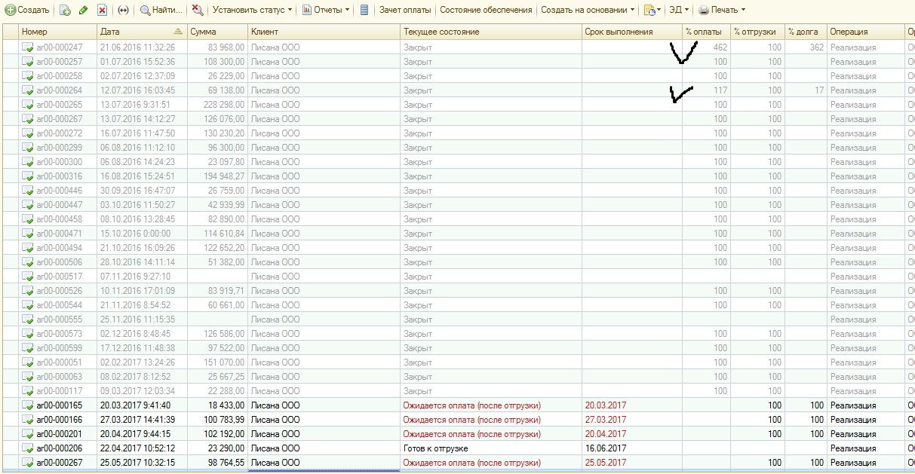
Перепривязать что-то из ведомости расчетов почти нереально, нужно перебирать каждую оплату:
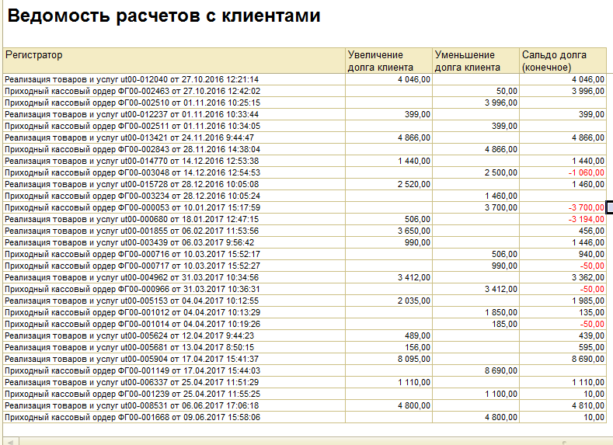
Предложить удобное решение, которое поможет оперативно перепривязывать такие платежи:
- Возможно уже существуют какие-то общепринятые решения
- От себя вижу вариант обработки, которая показывает две вещи:
  - Приходные ордера, безналичные поступления, списания задолженностей, которые в сумме превышают основания, к которым они привязаны
  - Приходные ордера, безналичные поступления, списания задолженностей, которые не привязаны к каким-либо основаниям
Далее из обработки можно провалиться в них и перепривязать.

